**Лабораторная работа № 6**

**Проектирование классов**

Цель работы: получить основные понятия и навыки по проектированию и созданию классов с использованием UML

Вариант 4(I): Новогодний подарок. Определить иерархию конфет и прочих сладостей. Создать несколько объектов-конфет. Собрать детский подарок с определением его веса;

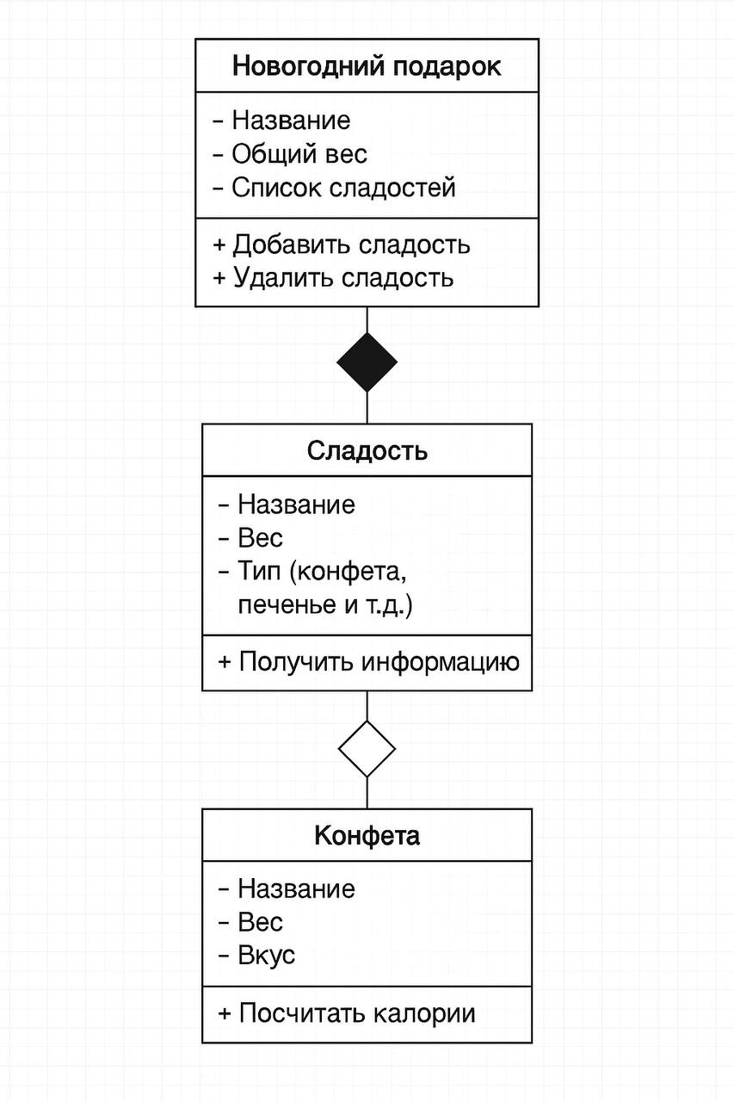

Вывод: получил основные понятия и навыки по проектированию и созданию классов с использованием UML.